【工商管理】2022-2023第1学期 管理经济学
1-5 BADAC 6-10 BAABC
- 单选(每题2分，共20分)
1.在经济不太稳定的时期，当商品普遍降价时，人们购买并不踊跃，而当商品显现出普遍上涨趋势时，市场上反而出现抢购现象，其中原因是（B）
A.需求规律是理论上的，在实际中并不一定存在B.人们对价格未来趋势的心理预期会影响商品的需求C. 这些商品肯定是低档商品D.这些商品肯定是基芬商品
2.已经花出去又不能收回的成本是 (A)
A.沉没成本 B.机会成本 C.相关成本 D.现期外显成本
3.从法律上讲，现代公司的股票持有者对公司拥有所有权，他们(D)。
A.能决定公司分配的红利数 B.能决定公司产品的价格 C.能做出公司的投资决策
D.能投票改变公司的章程
4.现代大型股份公司中，(A )拥有剩余控制权
A.总经理及公司管理层B.公司股票持有者 C.董事会 D.公司债权人
5.企业战略联盟非常重要，但是(C)
A.不能降低企业内部协调和激励成本 B.不能使企业获得规模经济和范围经济利益
C.不能分散技术和市场不确定性带来的风险 D.很难管理
6.下述产品中，哪种产品的交叉弹性为正值? (B)
A.钓鱼竿和钓鱼票价B.木质羽毛球拍和金属羽毛球拍C.汽车和汽油D. 剃须刀片和剃须刀架
7.短期生产函数的概念是(A)。
A.中所有投入要素的投入量都是可变的
B.生产函数中所有投入要素的投入量都是不可变的
C.生产函数中有的投入要素的投入量是可变的，有的固定不变
D.生产函数中仅有一种投入要素的投入量是可变的
8.假定生产一种产品的固定成本为 1600 元，产品价格为11元/件，变
动成本为 6 元，要求利润为 400 元，产量至少应达到 (A)
A.400件 B.500件 C.600件 D.800件
9.若某消费者消费了两单位物品之后，得到边际效用为零，则此时(B)
A.消费者获得了最大平均效用 B.消费者获得的总效用最大
C.消费者获得的总效用最小 D.消费者获得的总效用为负
10.收益递减规律意味着连续增加的产量之所以越来越小，是由于不断地(C)
A.追加更多的劳动、资本和土地 B.用资本替代劳动
C.增加劳动投入而保持资本和土地不变 D.按既定的比例增加所有要素
二、名词解释(每题3分，共15分)
11. 利润最大化原则
利润最大化在早期西方资本主义，纯经济学的角度，企业的行为目标，就是利润最大化。近期的经济学也加入伦理学的角度。相信以长线而言，只有具商业信誉、社会责任的企业，其利润才会有最大化。当边际成本等于边际收益（MC=MR），利润达到极大化。
- 机会成本
当投资者打算进行投资时面临着多种选择，如选择了股票投资，就必然放弃其他的投资，即放弃了从另外的投资中获取收益的机会，这种因选择股票投资而只好放弃别的投资获利机会，就是股票投资的机会成本。

- 完全垄断
完全垄断（pure monopoly）是指在市场上没有竞争者。大多数营销经理希望能有一个强有力的营销组合，使之成为顾客心目中唯一可满足他们需要的组合。这种无竞争者的理念，将会引发对突破性时机的寻找。然而，完全垄断，也就是一家企业完全控制一个广阔市场的状态，在市场导向型经济中是极少的。而且，政府一般都制约完全垄断的发展。
14.边际效用递减规律
可以用各种理由来解释边际效用递减，但最重要的是一种生理解释。效用，即满足程度使人神经的兴奋，外部给一个刺激（即消费某种物品给以刺激，如吃面包刺激胃），人的神经兴奋就有满足感（产生效用）。随着同样刺激的反复进行（连续消费同一种物品的数量增加），兴奋程度就下降（边际效用递减）。这个规律对我们理解消费者的消费行为非常重要。假定消费者对其他商品的消费数量保持不变，则消费者从该商品连续增加的每一消费单位中所得到的效用增量是递减的。
15.会计成本
会计成本是指企业在经营过程中所实际发生的一切成本。包括工资、利息、土地和房屋的租金、原材料费用、折旧等。
三、简答题(每题5分，共20分)
16. 如何确定公共产品的最优产量?
确定公共产品的最优产量有两种方法。
- 根据皮古法则，在社会边际成本与社会边际收益相等时得到的产量就是公共产品的最优产量，此时达到的均衡是帕累托最优的，称作"林达尔方案"
- 。第二，利用产权的解决办法。明确界定产权是市场有效率运作的前提。科斯提出，只要初始产权界定明晰，并且没有交易成本，那么人们总能通过谈判得到有效率的结果，这就是著名的“科斯定理”。
- 试述市场机制在社会资源配置中的作用。
1）资源的稀缺性；（1分）
（2）资源的可替代性；（1分）
（3）消费者和企业怎样进行选择；（1分）
（4）社会资源的优化配置
- 垄断性竞争市场的特征有哪些?
- 众多厂商，市场上有大量的制造商。
2. 互不依存，市场上的每个人都认为他们可以独立行动。
3.产品差异，也就是说，同一种产品是不同的。
4. 进出容易，制造商进入和退出行业更容易，因此制造商数量众多。
5. 可以形成产品集团，行业内可以形成多个产品集团，即行业内生产同类商品的制造商可以形成集团。
6、厂家对产品价格略有影响。
19.用替代效应和收入效应说明当某种商品价格变化时消费者均衡变动的过程。
价格变动的总效应:在消费者收入和其他商品价格不变的条件下，一种商品价格的变动会对消费者的需求量产生影响，这种影响也被称为价格变动的总效应;
一种商品价格变动的替代效应:是指一种商品价格变动引起商品的相对价格发生变动，从而导致的消费者在维持原有效用水平不变的条件下对商品需求量做出的调整，简称为替代效应，一种商品价格变动的收入效应: 是指由于一种商品价格变动引起的消费者实际收入变动，从而导致消费者在保持价格不变的条件下对商品需求量做出的调整，简称收入效用
- 计算题(第一题 15 分，后三题每题10分，共45 分
20.一台设备可用来生产 A 产品，也可用来生产 B 产品，但是若生产其中
一种，就必须放弃另一种。与两种产品生产有关的一个计划期的数据如下
A产品 B产品
销售收入/元 10000 15000
原材料/元 2500 3000
人工费/元 2000 3000
折旧/元 500 500
- 、生产A、B 两种产品的会计利润为多少?
答：生产A产品的会计利润为：10000-2500-2000-500=5000元
生成B产品的会计利润为：15000-3000-3000-500=8500元
(2)、生产A、B 两种产品的经济利润为多少?
答题：生产A产品的经济利润为：10000-2500-2000-500-8500=-3500元
生产B产品的经济利润为：15000-3000-3000-500-3500=3000元
22假定某垄断者面临的需求曲线为:P=100-4Q,总成本函数为TC=50+20Q。求:垄断者利润极大化时的利润、产量及价格。
答：利润最大化条件：MR=MC
TR=P*Q=100Q-4Q2MR=100-8QMC=20
所以：Q=10 P=60 利润=PQ-STC=350
23.某企业根据市场调查开发一种新产品，经会计部门核算:固定成本为62000 元，平均变动成本为 1.8 元/件，产品价格为3 元/件，为确保达到目标利润为 40000 元，试计算企业的产量最少为多少件?
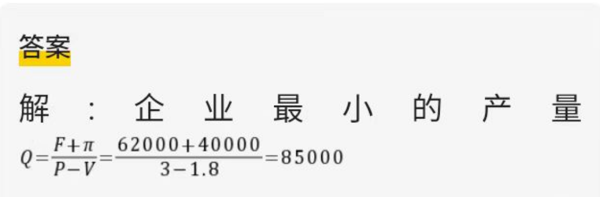
24若消费者张某的收入为 270 元，他在商品X和Y的无差异曲线上的斜率为 dY/dX=-20/Y 的点上实现均衡。已知商品X和商品Y的价格分别为PX=2，PY=5，那么此时张某将消费X和Y各多少?
